Лабораторное занятие 14. Определение азота и его соединений
Получение азота и его свойства

Необходимое оборудование и реактивы: пробирка с газовыводной трубкой, пипетка-лейка, пробирка, кристаллизатор, спиртовка, калий нитрат, опилки железа, нитрат натрия, хлопья магния.
1. Получение азота нагреванием нитрита натрия с концентрированным хлоридом аммония.
Соберите установку, как показано на рис. 1, и проверьте её герметичность.

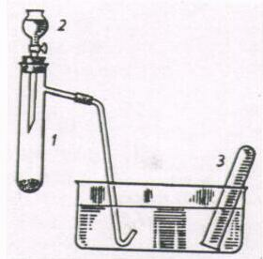
Рисунок 1.

В пробирку положите 2 г измельчённого нитрита натрия и осторожно влейте 5–6 мл концентрированного хлорида аммония, аккуратно нагрейте.
Соберите выделяющийся газ. Поддерживает ли азот горение? Запишите уравнение реакции.

2. Разложение нитрата аммония.
На крышку часового стакана положите аммоний нитрат и осторожно нагрейте (в вытяжном шкафу). Запишите уравнение реакции.
3. Разложение фосфата аммония.
На крышку часового стакана положите кристалл одного из аммонийных солей фосфорной кислоты и нагрейте.
Какое вещество остаётся на крышке часового стакана?
Запишите уравнение реакции.
Почему при нагревании аммонийные соли разлагаются по-разному?

